Nombre de la fuente: INV_Otorgamiento
Descripción de la fuente: Clasificaciones Otorgamiento
Periodicidad: TBD

Definiciones Generales:
Para este mapeo se han definido las siguientes reglas aplicables a todos los procesos:
- Manejo de excepciones: Se han definido los siguientes valores para el manejo de excepciones al momento de realizar los cruces.:
  - -1: Inexistente, no se mapea el dato en la fuente.
  - -2: Indefinido, el valor no se encuentra definido en el sistema de origen
  - -3: Errado, el valor de búsqueda no existe.
- Variables del proceso: Se deben considerar los siguientes aspectos del desarrollo de forma paramétrica:
  - PATH (Ubicación) de archivos de entrada
  - Fecha de carga
  - Credenciales del motor de origen
  - Credenciales a motor de destino
  - Nombre de la base de datos de origen
  - Nombre de la tabla de origen
  - Nombre de la base de datos de destino
  - Nombre de la tabla de destino

Notas Generales:

- DB_EMPRESA: Esta fuente opera en un régimen de upsert utilizando un cálculo de diferencias con los registros de la ejecución anterior (utilizar los campos definidos como llave para identificar las diferencias de cada registro). Esto implica que en la transformación para la tabla INV, si se encuentra el registro, lo actualiza, y si no lo encuentra lo crea. Si el registro se eliminó del set de datos, se debe actualizar el campo FEC_FIN con el valor de la Fecha de carga de la ejecución correspondiente. Se debe tener en cuenta que al actualizar un registro, los campos que indican el inicio y el fin de vigencia del registro en el destino no se deben actualizar. El esquema de carga para la tabla ORG es distinto ya que solo se insertaran/modificaran los registros nuevos/actualizados
- DB_SOCIOS_EMPRESA: Esta fuente opera en un régimen de upsert utilizando un cálculo de diferencias con los registros de la ejecución anterior (utilizar los campos definidos como llave para identificar las diferencias de cada registro). Esto implica que en la transformación para las tablas INV y REL_EN_INV, si se encuentra el registro, lo actualiza, y si no lo encuentra lo crea. Si el registro se eliminó del set de datos, se debe actualizar el campo FEC_FIN con el valor de la Fecha de carga de la ejecución correspondiente. Se debe tener en cuenta que al actualizar un registro, los campos que indican el inicio y el fin de vigencia del registro en el destino no se deben actualizar.
- EFC_USUARIOS: Esta fuente opera en un régimen de upsert utilizando un cálculo de diferencias con los registros de la ejecución anterior (utilizar los campos definidos como llave para identificar las diferencias de cada registro). Esto implica que en la transformación para las tablas INV y REL_EN_INV, si se encuentra el registro, lo actualiza, y si no lo encuentra lo crea. Si el registro se eliminó del set de datos, se debe actualizar el campo FEC_FIN con el valor de la Fecha de carga de la ejecución correspondiente. Se debe tener en cuenta que al actualizar un registro, los campos que indican el inicio y el fin de vigencia del registro en el destino no se deben actualizar.
- DB_MIEMBROS_JUNTA: Esta fuente opera en un régimen de upsert utilizando un cálculo de diferencias con los registros de la ejecución anterior (utilizar los campos definidos como llave para identificar las diferencias de cada registro). Esto implica que en la transformación, si se encuentra el registro, lo actualiza, y si no lo encuentra lo crea. Si el registro se eliminó del set de datos, se debe actualizar el campo FEC_FIN con el valor de la Fecha de carga de la ejecución correspondiente. Se debe tener en cuenta que al actualizar un registro, los campos que indican el inicio y el fin de vigencia del registro en el destino no se deben actualizar.
- DB_ACTIVIDAD_ECON_NATURAL: Esta fuente opera en un régimen de upsert utilizando un cálculo de diferencias con los registros de la ejecución anterior (utilizar los campos definidos como llave para identificar las diferencias de cada registro). Esto implica que en la transformación para la tabla INV, si se encuentra el registro, lo actualiza, y si no lo encuentra lo crea. Si el registro se eliminó del set de datos, se debe actualizar el campo FEC_FIN con el valor de la Fecha de carga de la ejecución correspondiente. Se debe tener en cuenta que al actualizar un registro, los campos que indican el inicio y el fin de vigencia del registro en el destino no se deben actualizar. Por otra parte, esta fuente también se utiliza para actualizar algunos campos de la tabla PER. Para esto último también se debe considerar la actualización en caso de cambios.
- DB_INF_PERSONA_NATURAL: Esta fuente opera en un régimen de upsert utilizando un cálculo de diferencias con los registros de la ejecución anterior (utilizar los campos definidos como llave para identificar las diferencias de cada registro). Esto implica que en la transformación para las tablas INV y PRFL_PER, si se encuentra el registro, lo actualiza, y si no lo encuentra lo crea. Si el registro se eliminó del set de datos, se debe actualizar el campo FEC_FIN con el valor de la Fecha de carga de la ejecución correspondiente. Se debe tener en cuenta que al actualizar un registro, los campos que indican el inicio y el fin de vigencia del registro en el destino no se deben actualizar. El esquema de carga para la tabla PER es distinto ya que solo se insertaran/modificaran los registros nuevos/actualizados
- DB_COMPL_PERSONA_NATURAL: Esta fuente se utiliza para actualizar algunos campos de las tablas PER y PRFL_PER. Para esto último también se debe considerar la actualización en caso de cambios.
- EFC_OFICINAS: Esta fuente opera en un régimen de upsert utilizando un cálculo de diferencias con los registros de la ejecución anterior (utilizar los campos definidos como llave para identificar las diferencias de cada registro). Esto implica que en la transformación para la tabla INV, si se encuentra el registro, lo actualiza, y si no lo encuentra lo crea. Si el registro se eliminó del set de datos, se debe actualizar el campo FEC_FIN con el valor de la Fecha de carga de la ejecución correspondiente. Se debe tener en cuenta que al actualizar un registro, los campos que indican el inicio y el fin de vigencia del registro en el destino no se deben actualizar. El esquema de carga para las tablas ORG y UNI_ORGZVA es distinto ya que solo se insertaran/modificaran los registros nuevos/actualizados
- DB_COMPL_EMPRESA: Esta fuente opera en un régimen de upsert utilizando un cálculo de diferencias con los registros de la ejecución anterior (utilizar los campos definidos como llave para identificar las diferencias de cada registro). Esto implica que en la transformación para la tabla INV, si se encuentra el registro, lo actualiza, y si no lo encuentra lo crea. Si el registro se eliminó del set de datos, se debe actualizar el campo FEC_FIN con el valor de la Fecha de carga de la ejecución correspondiente. Se debe tener en cuenta que al actualizar un registro, los campos que indican el inicio y el fin de vigencia del registro en el destino no se deben actualizar. El esquema de carga para las tabla PER es distinto ya que solo se insertaran/modificaran los registros nuevos/actualizados. Finalmente esta fuente también se utiliza para actualizar la tabla ORG. Para esto último también se debe considerar la actualización en caso de cambios.
- DB_INF_FINANCIERA: Esta fuente se utiliza para actualizar algunos campos de las tablas PER y PRFL_PER. Para esto último también se debe considerar la actualización en caso de cambios.
- DB_REFERENCIAS_PERSONALES: Esta fuente opera en un régimen de upsert utilizando un cálculo de diferencias con los registros de la ejecución anterior (utilizar los campos definidos como llave para identificar las diferencias de cada registro). Esto implica que en la transformación para la tabla INV, si se encuentra el registro, lo actualiza, y si no lo encuentra lo crea. Para esta fuente no hay lógica de cierre de registros.
- SAFINW_BALANCES: Esta fuente opera en un régimen de upsert utilizando un cálculo de diferencias con los registros de la ejecución anterior (utilizar los campos definidos como llave para identificar las diferencias de cada registro). Esto implica que en la transformación para la tabla INFO_FCRA, si se encuentra el registro, lo actualiza, y si no lo encuentra lo crea. Para esta fuente no hay lógica de cierre de registros.

Validaciones Generales DB_EMPRESA

Diseño físico del ETL

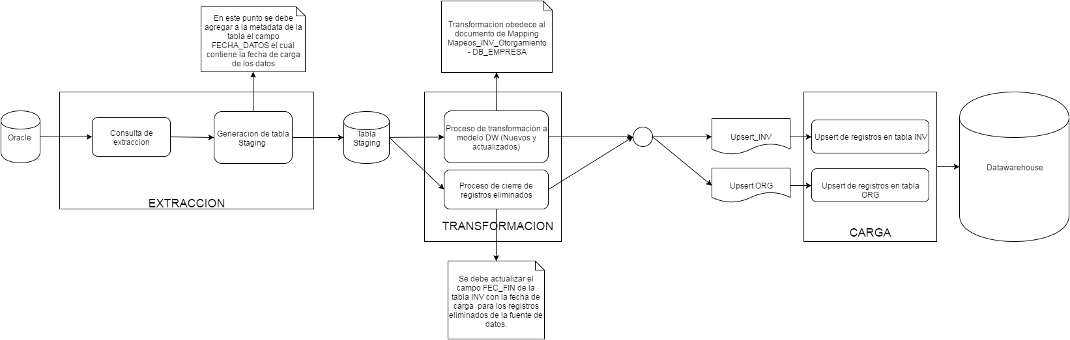

- Búsqueda del correlativo: Se debe ir a la tabla INV y realizar una búsqueda en donde el campo ID_UNI_SIS_FTE debe ser igual al campo NUMERO_ID (1) de la fuente de entrada, y además que el campo ID_SIS_FTE del registro de la tabla INV debe ser igual al resultado de una búsqueda de registros en la tabla SIS_FTE en donde el campo NOM_SIS_FTE sea igual al valor “OTORG” .
    - Si existe, se considera un registro existente que debe ser actualizado por lo tanto se debe recuperar el valor del campo ID_INV del registro encontrado en la tabla INV.
    - Si no existe, se considera un registro nuevo que debe ser creado por lo tanto se debe ir a la tabla INV y recuperar el valor máximo +1 del campo ID_INV de la tabla INV
- Búsqueda del id de la fuente: Se debe ir a la tabla SIS_FTE y realizar una búsqueda de un registro en donde el campo NOM_SIS_FTE es igual al valor ‘OTORG’ (String)
    - Si se encuentra, se debe recuperar el campo ID_SIS_FTE del registro encontrado en la tabla SIS_FTE.
    - Si no se encuentra, asignar el valor ‘-3’ (Entero).
- Búsqueda del Tipo Involucrado: Se debe ir a la tabla CLS y realizar una búsqueda en donde el campo COD_CL debe ser igual al valor “EMP_OTO” (String), y además que el campo SIS_FTE del registro de la tabla CLS debe ser igual al resultado de una búsqueda de registros en la tabla SIS_FTE en donde el campo ABR_SIS_FTE sea igual al valor “OTORG” y, por último, el campo ID_ESQ_CL de la tabla CLS debe ser igual al resultado de una búsqueda de registros en la tabla ESQ_CL en donde el campo COD_ESQ sea igual al valor ‘INV_OTO’.
- Si existe, se debe recuperar el campo ID_CL del registro encontrado en la tabla CLS.
- Si no existe, asignar el valor ‘-3’ (Entero).
- Búsqueda Clasificación CIIU: Se debe ir a la tabla CLS y realizar una búsqueda en donde el campo COD_CL debe ser igual al valor del campo ID_TIPO (2) de la interfaz de entrada, y además que el campo SIS_FTE del registro de la tabla CLS debe ser igual al resultado de una búsqueda de registros en la tabla SIS_FTE en donde el campo ABR_SIS_FTE sea igual al valor “OTORG” y, por último, el campo ID_ESQ_CL de la tabla CLS debe ser igual al resultado de una búsqueda de registros en la tabla ESQ_CL en donde el campo NOM_ESQ_CL sea igual al valor ‘Actividad Economica’.
- Si existe, se debe recuperar el campo ID_CL del registro encontrado en la tabla CLS.
- Si no existe, asignar el valor ‘-3’ (Entero).
- Búsqueda Naturaleza Entidad: Se debe ir a la tabla CLS y realizar una búsqueda en donde el campo COD_CL debe ser igual al valor del campo NATURALEZA (16) de la interfaz de entrada, y además que el campo SIS_FTE del registro de la tabla CLS debe ser igual al resultado de una búsqueda de registros en la tabla SIS_FTE en donde el campo ABR_SIS_FTE sea igual al valor “OTORG” y, por último, el campo ID_ESQ_CL de la tabla CLS debe ser igual al resultado de una búsqueda de registros en la tabla ESQ_CL en donde el campo NOM_ESQ_CL sea igual al valor ‘Naturaleza Juridica’.
- Si existe, se debe recuperar el campo ID_CL del registro encontrado en la tabla CLS.
- Si no existe, asignar el valor ‘-3’ (Entero).
- Búsqueda Tipo sociedad: Se debe ir a la tabla CLS y realizar una búsqueda en donde el campo COD_CL debe ser igual al valor del campo TIPO_SOCIEDAD (17) de la interfaz de entrada, y además que el campo SIS_FTE del registro de la tabla CLS debe ser igual al resultado de una búsqueda de registros en la tabla SIS_FTE en donde el campo ABR_SIS_FTE sea igual al valor “OTORG” y, por último, el campo ID_ESQ_CL de la tabla CLS debe ser igual al resultado de una búsqueda de registros en la tabla ESQ_CL en donde el campo NOM_ESQ_CL sea igual al valor ‘Tipo Sociedad’.
- Si existe, se debe recuperar el campo ID_CL del registro encontrado en la tabla CLS.
- Si no existe, asignar el valor ‘-3’ (Entero).
- Búsqueda Sector Económico: Se debe ir a la tabla CLS y realizar una búsqueda en donde el campo COD_CL debe ser igual al valor del campo ID_SECTOR_MERCADO (3) de la interfaz de entrada, y además que el campo SIS_FTE del registro de la tabla CLS debe ser igual al resultado de una búsqueda de registros en la tabla SIS_FTE en donde el campo ABR_SIS_FTE sea igual al valor “OTORG” y, por último, el campo ID_ESQ_CL de la tabla CLS debe ser igual al resultado de una búsqueda de registros en la tabla ESQ_CL en donde el campo NOM_ESQ_CL sea igual al valor ‘Sector Economico’.
- Si existe, se debe recuperar el campo ID_CL del registro encontrado en la tabla CLS.
- Si no existe, asignar el valor ‘-3’ (Entero).
- Búsqueda Ubicación: Se debe ir a la tabla UBI y realizar una búsqueda en donde el campo ID_UNI_EN_SIS_FTE debe ser igual al valor del campo NUMERO_ID (1) de la interfaz de entrada, y además que el campo ID_SIS_FTE del registro de la tabla UBI debe ser igual al resultado de una búsqueda de registros en la tabla SIS_FTE en donde el campo ABR_SIS_FTE sea igual al valor “OTORG” (String) y, por último, el campo ID_TIP_UBI de la tabla UBI debe ser igual al resultado de una búsqueda de registros en la tabla CLS en donde el campo COD_CL sea igual al valor ‘DIR_EMP’ (String) y, por último, el campo ID_ESQ_CL de la tabla CLS debe ser igual al resultado de una búsqueda de registros en la tabla ESQ_CL en donde el campo NOM_ESQ_CL sea igual al valor ‘UBI_OTO’ (String)
    - Si existe, se debe recuperar el campo ID_UBI del registro encontrado en la tabla UBI.
    - Si no existe, asignar el valor ‘-3’ (Entero).

Validaciones Generales DB_SOCIOS_EMPRESA

Diseño físico del ETL

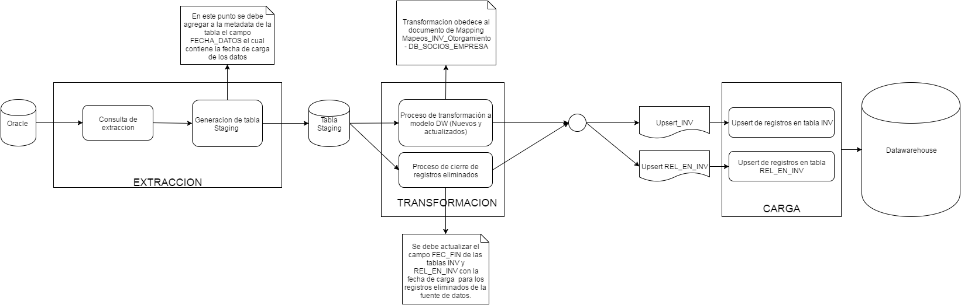

- Búsqueda del correlativo: Se debe ir a la tabla INV y realizar una búsqueda en donde el campo ID_UNI_SIS_FTE debe ser igual al campo ID_DB_SOCIOS (1) de la fuente de entrada, y además que el campo ID_SIS_FTE del registro de la tabla INV debe ser igual al resultado de una búsqueda de registros en la tabla SIS_FTE en donde el campo NOM_SIS_FTE sea igual al valor “OTORG”.
    - Si existe, se considera un registro existente que debe ser actualizado por lo tanto se debe recuperar el valor del campo ID_INV del registro encontrado en la tabla INV.
    - Si no existe, se considera un registro nuevo que debe ser creado por lo tanto se debe ir a la tabla INV y recuperar el valor máximo +1 del campo ID_INV de la tabla INV
- Búsqueda del id de la fuente: Se debe ir a la tabla SIS_FTE y realizar una búsqueda de un registro en donde el campo NOM_SIS_FTE es igual al valor ‘OTORG’ (String)
    - Si se encuentra, se debe recuperar el campo ID_SIS_FTE del registro encontrado en la tabla SIS_FTE.
    - Si no se encuentra, asignar el valor ‘-3’ (Entero).
- Búsqueda del Tipo Involucrado: Se debe ir a la tabla CLS y realizar una búsqueda en donde el campo COD_CL debe ser igual al valor “SOC_OTO” (String), y además que el campo SIS_FTE del registro de la tabla CLS debe ser igual al resultado de una búsqueda de registros en la tabla SIS_FTE en donde el campo ABR_SIS_FTE sea igual al valor “OTORG” y, por último, el campo ID_ESQ_CL de la tabla CLS debe ser igual al resultado de una búsqueda de registros en la tabla ESQ_CL en donde el campo NOM_ESQ_CL sea igual al valor ‘INV_OTO’.
- Si existe, se debe recuperar el campo ID_CL del registro encontrado en la tabla CLS.
- Si no existe, asignar el valor ‘-3’ (Entero).
- Búsqueda de la empresa: Se debe ir a la tabla INV y realizar una búsqueda en donde el campo ID_UNI_SIS_FTE debe ser igual al campo ID_DB_SOCIOS (1) de la fuente de entrada, y además que el campo ID_SIS_FTE del registro de la tabla INV debe ser igual al resultado de una búsqueda de registros en la tabla SIS_FTE en donde el campo NOM_SIS_FTE sea igual al valor “OTORG”. Finalmente considerar que el valor del campo ID_TIP_INV del registro de la tabla INV debe ser igual al resultado de una búsqueda en la tabla CL en donde el campo COD_CL debe ser igual al valor “EMP_OTO” (String), y además que el campo SIS_FTE del registro de la tabla CLS debe ser igual al resultado de una búsqueda de registros en la tabla SIS_FTE en donde el campo ABR_SIS_FTE sea igual al valor “OTORG” y, por último, el campo ID_ESQ_CL de la tabla CLS debe ser igual al resultado de una búsqueda de registros en la tabla ESQ_CL en donde el campo NOM_ESQ_CL sea igual al valor ‘INV_OTO’.
    - Si existe, se debe recuperar el valor del campo ID_INV.
    - Si no existe, asignar el valor ‘3’ (Entero)
- Búsqueda Tipo Relación entre involucrado empresa: Se debe ir a la tabla CLS y realizar una búsqueda en donde el campo COD_CL debe ser igual al valor “RSOC_EMP” (String), y además que el campo SIS_FTE del registro de la tabla CLS debe ser igual al resultado de una búsqueda de registros en la tabla SIS_FTE en donde el campo ABR_SIS_FTE sea igual al valor “OTORG” y, por último, el campo ID_ESQ_CL de la tabla CLS debe ser igual al resultado de una búsqueda de registros en la tabla ESQ_CL en donde el campo NOM_ESQ_CL sea igual al valor ‘REL_INV’.
- Si existe, se debe recuperar el campo ID_CL del registro encontrado en la tabla CLS.
- Si no existe, asignar el valor ‘-3’ (Entero).
- Búsqueda de la junta: Se debe ir a la tabla INV y realizar una búsqueda en donde el campo ID_UNI_SIS_FTE debe ser igual al campo NO_SOLICITUD (2) de la fuente de entrada, y además que el campo ID_SIS_FTE del registro de la tabla INV debe ser igual al resultado de una búsqueda de registros en la tabla SIS_FTE en donde el campo NOM_SIS_FTE sea igual al valor “OTORG”. Finalmente considerar que el valor del campo ID_TIP_INV del registro de la tabla INV debe ser igual al resultado de una búsqueda en la tabla CL en donde el campo COD_CL debe ser igual al valor “MBJ_OTO” (String), y además que el campo SIS_FTE del registro de la tabla CLS debe ser igual al resultado de una búsqueda de registros en la tabla SIS_FTE en donde el campo ABR_SIS_FTE sea igual al valor “OTORG” y, por último, el campo ID_ESQ_CL de la tabla CLS debe ser igual al resultado de una búsqueda de registros en la tabla ESQ_CL en donde el campo NOM_ESQ_CL sea igual al valor ‘INV_OTO’.
    - Si existe, se debe recuperar el valor del campo ID_INV.
    - Si no existe, asignar el valor ‘3’ (Entero)
- Búsqueda Tipo Relación entre involucrado junta: Se debe ir a la tabla CLS y realizar una búsqueda en donde el campo COD_CL debe ser igual al valor “RSOC_MBJ” (String), y además que el campo SIS_FTE del registro de la tabla CLS debe ser igual al resultado de una búsqueda de registros en la tabla SIS_FTE en donde el campo ABR_SIS_FTE sea igual al valor “OTORG” y, por último, el campo ID_ESQ_CL de la tabla CLS debe ser igual al resultado de una búsqueda de registros en la tabla ESQ_CL en donde el campo NOM_ESQ_CL sea igual al valor ‘REL_INV’.
- Si existe, se debe recuperar el campo ID_CL del registro encontrado en la tabla CLS.
- Si no existe, asignar el valor ‘-3’ (Entero).

Validaciones Generales EFC_USUARIOS

Diseño físico del ETL

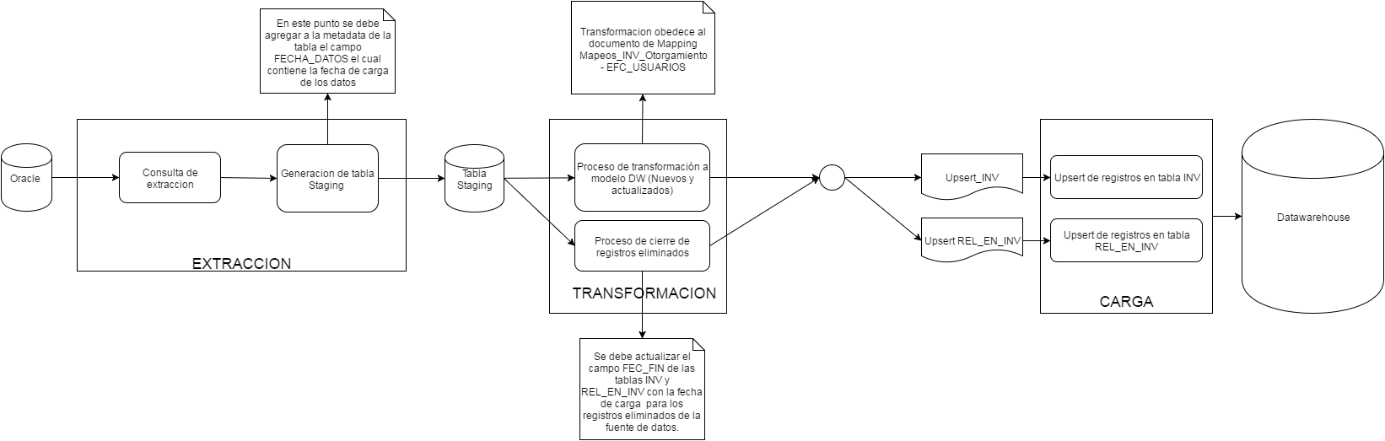

- Búsqueda del correlativo: Se debe ir a la tabla INV y realizar una búsqueda en donde el campo ID_UNI_SIS_FTE debe ser igual al campo NUMERO_ID (4) de la fuente de entrada, y además que el campo ID_SIS_FTE del registro de la tabla INV debe ser igual al resultado de una búsqueda de registros en la tabla SIS_FTE en donde el campo NOM_SIS_FTE sea igual al valor “OTORG”.
    - Si existe, se considera un registro existente que debe ser actualizado por lo tanto se debe recuperar el valor del campo ID_INV del registro encontrado en la tabla INV.
    - Si no existe, se considera un registro nuevo que debe ser creado por lo tanto se debe ir a la tabla INV y recuperar el valor máximo +1 del campo ID_INV de la tabla INV
- Búsqueda del id de la fuente: Se debe ir a la tabla SIS_FTE y realizar una búsqueda de un registro en donde el campo NOM_SIS_FTE es igual al valor ‘OTORG’ (String)
    - Si se encuentra, se debe recuperar el campo ID_SIS_FTE del registro encontrado en la tabla SIS_FTE.
    - Si no se encuentra, asignar el valor ‘-3’ (Entero).
- Búsqueda del Tipo Involucrado: Se debe ir a la tabla CLS y realizar una búsqueda en donde el campo COD_CL debe ser igual al valor “USU_OTO” (String), y además que el campo SIS_FTE del registro de la tabla CLS debe ser igual al resultado de una búsqueda de registros en la tabla SIS_FTE en donde el campo ABR_SIS_FTE sea igual al valor “OTORG” y, por último, el campo ID_ESQ_CL de la tabla CLS debe ser igual al resultado de una búsqueda de registros en la tabla ESQ_CL en donde el campo NOM_ESQ_CL sea igual al valor ‘INV_OTO’.
- Si existe, se debe recuperar el campo ID_CL del registro encontrado en la tabla CLS.
- Si no existe, asignar el valor ‘-3’ (Entero).
- Búsqueda Tipo Estado Ciclo Vida Involucrado: Se debe ir a la tabla CLS y realizar una búsqueda en donde el campo COD_CL debe ser igual al valor del campo ACTIVO (11), y además que el campo SIS_FTE del registro de la tabla CLS debe ser igual al resultado de una búsqueda de registros en la tabla SIS_FTE en donde el campo ABR_SIS_FTE sea igual al valor “OTORG” y, por último, el campo ID_ESQ_CL de la tabla CLS debe ser igual al resultado de una búsqueda de registros en la tabla ESQ_CL en donde el campo NOM_ESQ_CL sea igual al valor ‘Estado Individuo’.
    - Si existe, se debe recuperar el campo ID_CL del registro encontrado en la tabla CLS.
    - Si no existe, asignar el valor ‘-3’ (Entero).
- Búsqueda de la oficina: Se debe ir a la tabla INV y realizar una búsqueda en donde el campo ID_UNI_SIS_FTE sea igual al campo OFICINA_PREDEFINIDA (21), y además que el campo ID_SIS_FTE del registro de la tabla INV debe ser igual al resultado de una búsqueda de registros en la tabla SIS_FTE en donde el campo NOM_SIS_FTE sea igual al valor “OTORG”. Finalmente considerar que el valor del campo ID_TIP_INV del registro correspondiente a la tabla INV debe ser igual al resultado de una búsqueda en la tabla CLS en donde el campo COD_CL sea igual al valor 'OFI_OTO' (String) y que el valor del campo ID_ESQ_CL de la tabla CLS debe ser igual al resultado de una búsqueda de registros en la tabla ESQ_CL en donde el campo NOM_ESQ_CL sea igual al valor ‘INV_OTO’.
    - Si existe, se debe recuperar el campo ID_INV del registro encontrado en la tabla INV.
    - Si no existe, asignar el valor ‘-3’ (Entero).
- Búsqueda Tipo Relación entre involucrado: Se debe ir a la tabla CLS y realizar una búsqueda en donde el campo COD_CL debe ser igual al valor “RUSU_OFI” (String), y además que el campo SIS_FTE del registro de la tabla CLS debe ser igual al resultado de una búsqueda de registros en la tabla SIS_FTE en donde el campo ABR_SIS_FTE sea igual al valor “OTORG” y, por último, el campo ID_ESQ_CL de la tabla CLS debe ser igual al resultado de una búsqueda de registros en la tabla ESQ_CL en donde el campo NOM_ESQ_CL sea igual al valor ‘REL_INV’.
- Si existe, se debe recuperar el campo ID_CL del registro encontrado en la tabla CLS.
- Si no existe, asignar el valor ‘-3’ (Entero).

Validaciones Generales DB_MIEMBROS_JUNTA
Diseño físico del ETL

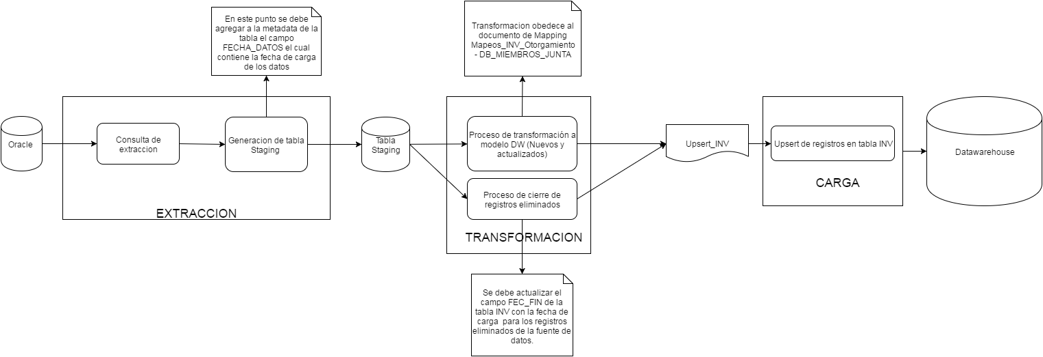

- Búsqueda del correlativo: Se debe ir a la tabla INV y realizar una búsqueda en donde el campo ID_UNI_SIS_FTE debe ser igual al campo NO_SOLICITUD (1) de la fuente de entrada, y además que el campo ID_SIS_FTE del registro de la tabla INV debe ser igual al resultado de una búsqueda de registros en la tabla SIS_FTE en donde el campo NOM_SIS_FTE sea igual al valor “OTORG”.
    - Si existe, se considera un registro existente que debe ser actualizado por lo tanto se debe recuperar el valor del campo ID_INV del registro encontrado en la tabla INV.
    - Si no existe, se considera un registro nuevo que debe ser creado por lo tanto se debe ir a la tabla INV y recuperar el valor máximo +1 del campo ID_INV de la tabla INV
- Búsqueda del id de la fuente: Se debe ir a la tabla SIS_FTE y realizar una búsqueda de un registro en donde el campo NOM_SIS_FTE es igual al valor ‘OTORG’ (String)
    - Si se encuentra, se debe recuperar el campo ID_SIS_FTE del registro encontrado en la tabla SIS_FTE.
    - Si no se encuentra, asignar el valor ‘-3’ (Entero).
- Búsqueda del Tipo Involucrado: Se debe ir a la tabla CLS y realizar una búsqueda en donde el campo COD_CL debe ser igual al valor “MBJ_OTO” (String), y además que el campo SIS_FTE del registro de la tabla CLS debe ser igual al resultado de una búsqueda de registros en la tabla SIS_FTE en donde el campo ABR_SIS_FTE sea igual al valor “OTORG” y, por último, el campo ID_ESQ_CL de la tabla CLS debe ser igual al resultado de una búsqueda de registros en la tabla ESQ_CL en donde el campo NOM_ESQ_CL sea igual al valor ‘INV_OTO’.
- Si existe, se debe recuperar el campo ID_CL del registro encontrado en la tabla CLS.
- Si no existe, asignar el valor ‘-3’ (Entero).

Validaciones Generales DB_ACTIVIDAD_ECON_NATURAL
Diseño físico del ETL

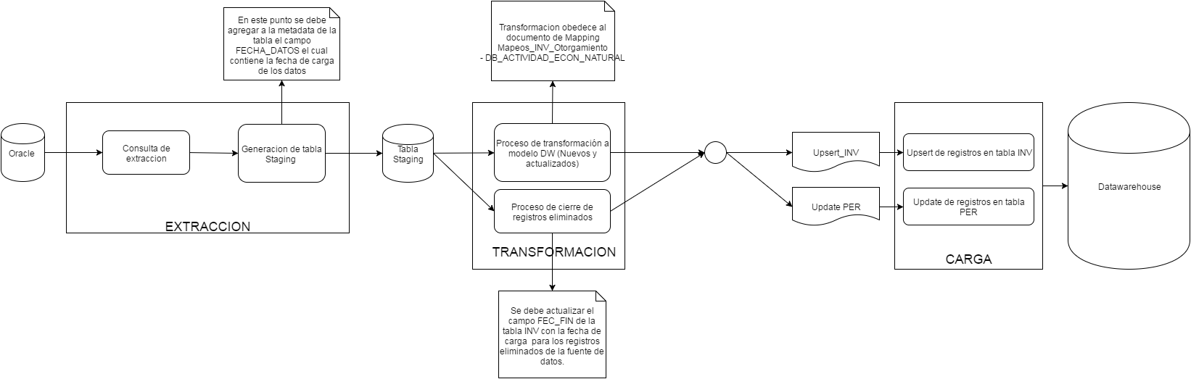

- Búsqueda del correlativo: Se debe ir a la tabla INV y realizar una búsqueda en donde el campo ID_UNI_SIS_FTE debe ser igual al campo NO_SOLICITUD (1) de la fuente de entrada, y además que el campo ID_SIS_FTE del registro de la tabla INV debe ser igual al resultado de una búsqueda de registros en la tabla SIS_FTE en donde el campo NOM_SIS_FTE sea igual al valor “OTORG”. Finalmente se debe considerar que el valor del campo FUNCIONARIO_BANCO (21) sea igual al valor ‘0’ (Entero)
    - Si existe, se considera un registro existente que debe ser actualizado por lo tanto se debe recuperar el valor del campo ID_INV del registro encontrado en la tabla INV.
    - Si no existe, se considera un registro nuevo que debe ser creado por lo tanto se debe ir a la tabla INV y recuperar el valor máximo +1 del campo ID_INV de la tabla INV
- Búsqueda del id de la fuente: Se debe ir a la tabla SIS_FTE y realizar una búsqueda de un registro en donde el campo NOM_SIS_FTE es igual al valor ‘OTORG’ (String)
    - Si se encuentra, se debe recuperar el campo ID_SIS_FTE del registro encontrado en la tabla SIS_FTE.
    - Si no se encuentra, asignar el valor ‘-3’ (Entero).
- Búsqueda del Tipo Involucrado: Se debe ir a la tabla CLS y realizar una búsqueda en donde el campo COD_CL debe ser igual al valor “EMPTRB_OTO” (String), y además que el campo SIS_FTE del registro de la tabla CLS debe ser igual al resultado de una búsqueda de registros en la tabla SIS_FTE en donde el campo ABR_SIS_FTE sea igual al valor “OTORG” y, por último, el campo ID_ESQ_CL de la tabla CLS debe ser igual al resultado de una búsqueda de registros en la tabla ESQ_CL en donde el campo NOM_ESQ_CL sea igual al valor ‘INV_OTO’.
- Si existe, se debe recuperar el campo ID_CL del registro encontrado en la tabla CLS.
- Si no existe, asignar el valor ‘-3’ (Entero).
- Búsqueda del correlativo funcionario banco: Se debe ir a la tabla INV y realizar una búsqueda en donde el campo ID_UNI_SIS_FTE debe ser igual al campo NO_SOLICITUD (1) de la fuente de entrada, y además que el campo ID_SIS_FTE del registro de la tabla INV debe ser igual al resultado de una búsqueda de registros en la tabla SIS_FTE en donde el campo NOM_SIS_FTE sea igual al valor “OTORG”. Finalmente se debe considerar que el valor del campo FUNCIONARIO_BANCO (21) sea igual al valor ‘1’ (Entero)
    - Si existe, se considera un registro existente que debe ser actualizado por lo tanto se debe recuperar el valor del campo ID_INV del registro encontrado en la tabla INV.
    - Si no existe, se considera un registro nuevo que debe ser creado por lo tanto se debe ir a la tabla INV y recuperar el valor máximo +1 del campo ID_INV de la tabla INV
- Búsqueda del Tipo Involucrado funcionario banco: Se debe ir a la tabla CLS y realizar una búsqueda en donde el campo COD_CL debe ser igual al valor “FUN_OTO” (String), y además que el campo SIS_FTE del registro de la tabla CLS debe ser igual al resultado de una búsqueda de registros en la tabla SIS_FTE en donde el campo ABR_SIS_FTE sea igual al valor “OTORG” y, por último, el campo ID_ESQ_CL de la tabla CLS debe ser igual al resultado de una búsqueda de registros en la tabla ESQ_CL en donde el campo NOM_ESQ_CL sea igual al valor ‘INV_OTO’.
- Si existe, se debe recuperar el campo ID_CL del registro encontrado en la tabla CLS.
- Si no existe, asignar el valor ‘-3’ (Entero).
- Búsqueda del involucrado: Se debe ir a la tabla INV y realizar una búsqueda en donde el campo ID_UNI_SIS_FTE debe ser igual al campo NUMERO_ID (3) de la fuente de entrada, y además que el campo ID_SIS_FTE del registro de la tabla INV debe ser igual al resultado de una búsqueda de registros en la tabla SIS_FTE en donde el campo NOM_SIS_FTE sea igual al valor “OTORG”. Finalmente también considerar que el valor del campo ID_TIP_IDENT del registro encontrado en la tabla INV debe ser igual al valor del campo ID_TIPO (2)
          - Si existe, se debe recuperar el valor del campo ID_INV del registro encontrado en la tabla INV.
          - Si no existe, no hacer nada más para este registro en esta tabla de salida.
- Búsqueda CIIU persona: Se debe ir a la tabla CLS y realizar una búsqueda en donde el campo COD_CL debe ser igual al valor del campo ID_ACTIVIDAD_ECONOMICA (10), y además que el campo SIS_FTE del registro de la tabla CLS debe ser igual al resultado de una búsqueda de registros en la tabla SIS_FTE en donde el campo ABR_SIS_FTE sea igual al valor “OTORG” y, por último, el campo ID_ESQ_CL de la tabla CLS debe ser igual al resultado de una búsqueda de registros en la tabla ESQ_CL en donde el campo NOM_COD_ESQ sea igual al valor ‘Actividad Economica (CIIU)’.
- Si existe, se debe recuperar el campo ID_CL del registro encontrado en la tabla CLS.
- Si no existe, asignar el valor ‘-3’ (Entero).
- Búsqueda tipo de ocupación persona: Se debe ir a la tabla CLS y realizar una búsqueda en donde el campo COD_CL debe ser igual al valor del campo CODIGO (29), y además que el campo SIS_FTE del registro de la tabla CLS debe ser igual al resultado de una búsqueda de registros en la tabla SIS_FTE en donde el campo ABR_SIS_FTE sea igual al valor “OTORG” y, por último, el campo ID_ESQ_CL de la tabla CLS debe ser igual al resultado de una búsqueda de registros en la tabla ESQ_CL en donde el campo NOM_COD_ESQ sea igual al valor ‘Tipo empleado’.
    - Si existe, se debe recuperar el campo ID_CL del registro encontrado en la tabla CLS.
    - Si no existe, asignar el valor ‘-3’ (Entero).
- Búsqueda Tipo Contrato: Se debe ir a la tabla CLS y realizar una búsqueda en donde el campo COD_CL debe ser igual al valor del campo TIPO_CONTRATO_ASAL (8), y además que el campo SIS_FTE del registro de la tabla CLS debe ser igual al resultado de una búsqueda de registros en la tabla SIS_FTE en donde el campo ABR_SIS_FTE sea igual al valor “OTORG” y, por último, el campo ID_ESQ_CL de la tabla CLS debe ser igual al resultado de una búsqueda de registros en la tabla ESQ_CL en donde el campo NOM_COD_ESQ sea igual al valor ‘Tipo contrato’.
    - Si existe, se debe recuperar el campo ID_CL del registro encontrado en la tabla CLS.
    - Si no existe, asignar el valor ‘-3’ (Entero).
- Búsqueda Profesión: Se debe ir a la tabla CLS y realizar una búsqueda en donde el campo COD_CL debe ser igual al valor del campo ID_PROFESION (4), y además que el campo SIS_FTE del registro de la tabla CLS debe ser igual al resultado de una búsqueda de registros en la tabla SIS_FTE en donde el campo ABR_SIS_FTE sea igual al valor “OTORG” y, por último, el campo ID_ESQ_CL de la tabla CLS debe ser igual al resultado de una búsqueda de registros en la tabla ESQ_CL en donde el campo NOM_COD_ESQ sea igual al valor ‘Profesion’.
- Si existe, se debe recuperar el campo ID_CL del registro encontrado en la tabla CLS.
- Si no existe, asignar el valor ‘-3’ (Entero).

Validaciones Generales DB_INF_PERSONA_NATURAL
Diseño físico del ETL

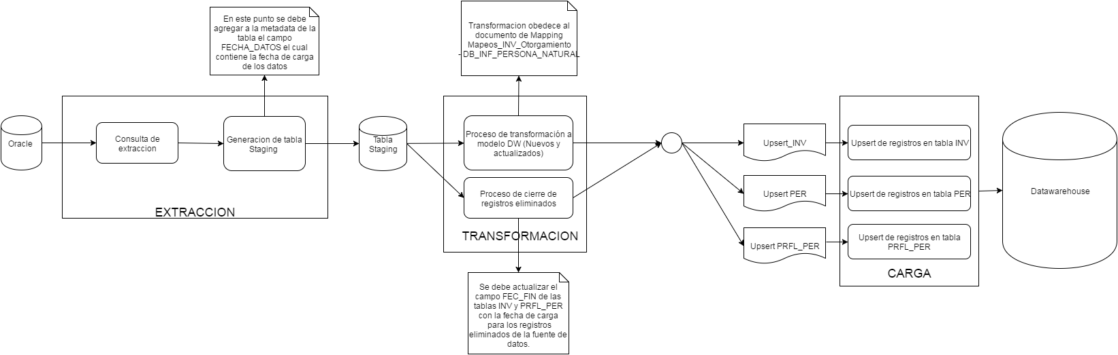

- Búsqueda del correlativo: Se debe ir a la tabla INV y realizar una búsqueda en donde el campo ID_UNI_SIS_FTE debe ser igual al campo NUMERO_ID (2) de la fuente de entrada, y además que el campo ID_SIS_FTE del registro de la tabla INV debe ser igual al resultado de una búsqueda de registros en la tabla SIS_FTE en donde el campo NOM_SIS_FTE sea igual al valor “OTORG”.
    - Si existe, se considera un registro existente que debe ser actualizado por lo tanto se debe recuperar el valor del campo ID_INV del registro encontrado en la tabla INV.
    - Si no existe, se considera un registro nuevo que debe ser creado por lo tanto se debe ir a la tabla INV y recuperar el valor máximo +1 del campo ID_INV de la tabla INV
- Búsqueda del id de la fuente: Se debe ir a la tabla SIS_FTE y realizar una búsqueda de un registro en donde el campo NOM_SIS_FTE es igual al valor ‘OTORG’ (String)
    - Si se encuentra, se debe recuperar el campo ID_SIS_FTE del registro encontrado en la tabla SIS_FTE.
    - Si no se encuentra, asignar el valor ‘-3’ (Entero).
- Búsqueda del Tipo Involucrado: Se debe ir a la tabla CLS y realizar una búsqueda en donde el campo COD_CL debe ser igual al valor “PER_OTO” (String), y además que el campo SIS_FTE del registro de la tabla CLS debe ser igual al resultado de una búsqueda de registros en la tabla SIS_FTE en donde el campo ABR_SIS_FTE sea igual al valor “OTORG” y, por último, el campo ID_ESQ_CL de la tabla CLS debe ser igual al resultado de una búsqueda de registros en la tabla ESQ_CL en donde el campo NOM_ESQ_CL sea igual al valor ‘INV_OTO’.
- Si existe, se debe recuperar el campo ID_CL del registro encontrado en la tabla CLS.
- Si no existe, asignar el valor ‘-3’ (Entero).
- Búsqueda del género: Se debe ir a la tabla CLS y realizar una búsqueda en donde el campo COD_CL debe ser igual al valor del campo ID_SEXO (8), y además que el campo SIS_FTE del registro de la tabla CLS debe ser igual al resultado de una búsqueda de registros en la tabla SIS_FTE en donde el campo ABR_SIS_FTE sea igual al valor “OTORG” y, por último, el campo ID_ESQ_CL de la tabla CLS debe ser igual al resultado de una búsqueda de registros en la tabla ESQ_CL en donde el campo NOM_ESQ_CL sea igual al valor ‘Genero’.
    - Si existe, se debe recuperar el campo ID_CL del registro encontrado en la tabla CLS.
    - Si no existe, asignar el valor ‘-3’ (Entero).
- Búsqueda de Tipo Documento Identidad: Se debe ir a la tabla CLS y realizar una búsqueda en donde el campo COD_CL debe ser igual al valor del campo ID_TIPO (1), y además que el campo SIS_FTE del registro de la tabla CLS debe ser igual al resultado de una búsqueda de registros en la tabla SIS_FTE en donde el campo ABR_SIS_FTE sea igual al valor “OTORG” y, por último, el campo ID_ESQ_CL de la tabla CLS debe ser igual al resultado de una búsqueda de registros en la tabla ESQ_CL en donde el campo NOM_ESQ_CL sea igual al valor ‘Tipo de documento de identificacion’.
- Si existe, se debe recuperar el campo ID_CL del registro encontrado en la tabla CLS.
- Si no existe, asignar el valor ‘-3’ (Entero).
- Calculo de edad: Se debe calcular la diferencia entre el valor de la Fecha de carga (Fecha del proceso) y el valor del campo FECHA_NACIMIENTO (9)

Validaciones Generales EFC_OFICINAS
Diseño físico del ETL

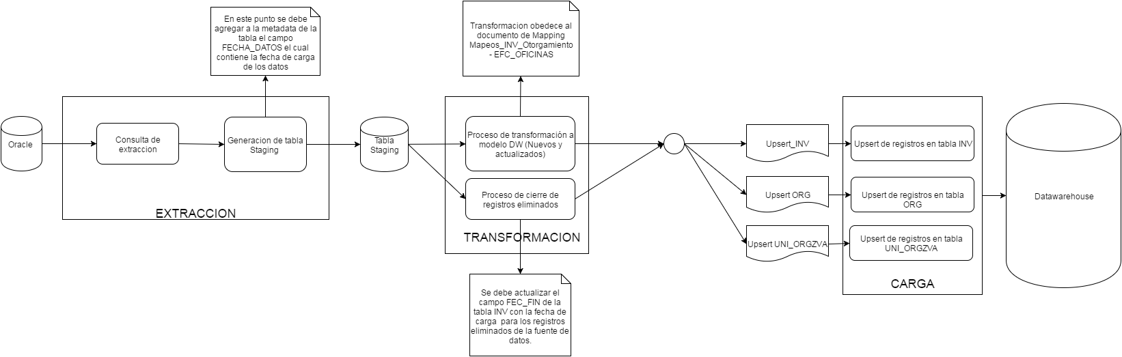

- Búsqueda del correlativo: Se debe ir a la tabla INV y realizar una búsqueda en donde el campo ID_UNI_SIS_FTE debe ser igual al campo ID_OFICINAS (1) de la fuente de entrada, y además que el campo ID_SIS_FTE del registro de la tabla INV debe ser igual al resultado de una búsqueda de registros en la tabla SIS_FTE en donde el campo NOM_SIS_FTE sea igual al valor “OTORG”.
    - Si existe, se considera un registro existente que debe ser actualizado por lo tanto se debe recuperar el valor del campo ID_INV del registro encontrado en la tabla INV.
    - Si no existe, se considera un registro nuevo que debe ser creado por lo tanto se debe ir a la tabla INV y recuperar el valor máximo +1 del campo ID_INV de la tabla INV
- Búsqueda del id de la fuente: Se debe ir a la tabla SIS_FTE y realizar una búsqueda de un registro en donde el campo NOM_SIS_FTE es igual al valor ‘OTORG’ (String)
    - Si se encuentra, se debe recuperar el campo ID_SIS_FTE del registro encontrado en la tabla SIS_FTE.
    - Si no se encuentra, asignar el valor ‘-3’ (Entero).
- Búsqueda del Tipo Involucrado: Se debe ir a la tabla CLS y realizar una búsqueda en donde el campo COD_CL debe ser igual al valor “OFI_OTO” (String), y además que el campo ID_SIS_FTE del registro de la tabla CLS debe ser igual al resultado de una búsqueda de registros en la tabla SIS_FTE en donde el campo ABR_SIS_FTE sea igual al valor “OTORG” y, por último, el campo ID_ESQ_CL de la tabla CLS debe ser igual al resultado de una búsqueda de registros en la tabla ESQ_CL en donde el campo NOM_ESQ_CL sea igual al valor ‘INV_OTO’.
- Si existe, se debe recuperar el campo ID_CL del registro encontrado en la tabla CLS.
- Si no existe, asignar el valor ‘-3’ (Entero).
- Búsqueda Tipo Estado Ciclo Vida Involucrado: Se debe ir a la tabla CLS y realizar una búsqueda en donde el campo COD_CL debe ser igual al valor del campo ACTIVO (20), y además que el campo ID_SIS_FTE del registro de la tabla CLS debe ser igual al resultado de una búsqueda de registros en la tabla SIS_FTE en donde el campo ABR_SIS_FTE sea igual al valor “OTORG” (String) y, por último, el campo ID_ESQ_CL de la tabla CLS debe ser igual al resultado de una búsqueda de registros en la tabla ESQ_CL en donde el campo NOM_ESQ_CL sea igual al valor ‘Estado oficina’ (String).
- Si existe, se debe recuperar el campo ID_CL del registro encontrado en la tabla CLS.
- Si no existe, asignar el valor ‘-3’ (Entero).
- Búsqueda del gerente: Se debe ir a la tabla INV y realizar una búsqueda en donde el campo ID_UNI_SIS_FTE debe ser igual al valor del campo ID_GERENTE (6), y además que el campo ID_SIS_FTE del registro de la tabla INV debe ser igual al resultado de una búsqueda de registros en la tabla SIS_FTE en donde el campo ABR_SIS_FTE sea igual al valor “OTORG” (String) y, por último, el campo ID_TIP_INV de la tabla INV debe ser igual al resultado de una búsqueda de registros en la tabla CLS en donde el campo COD_CL debe ser igual al valor ‘GERT_OTO’ (String), y que el campo ID_ESQ_CL de la tabla CLS sea igual al resultado de una búsqueda de registros en la tabla ESQ_CL en donde el campo NOM_ESQ_CL sea igual al valor ‘INV_OTO’ (String).
    - Si existe, se debe recuperar el campo ID_INV del registro encontrado en la tabla INV.
    - Si no existe, asignar el valor ‘-3’ (Entero).

Validaciones Generales DB_COMPL_EMPRESA
Diseño físico del ETL

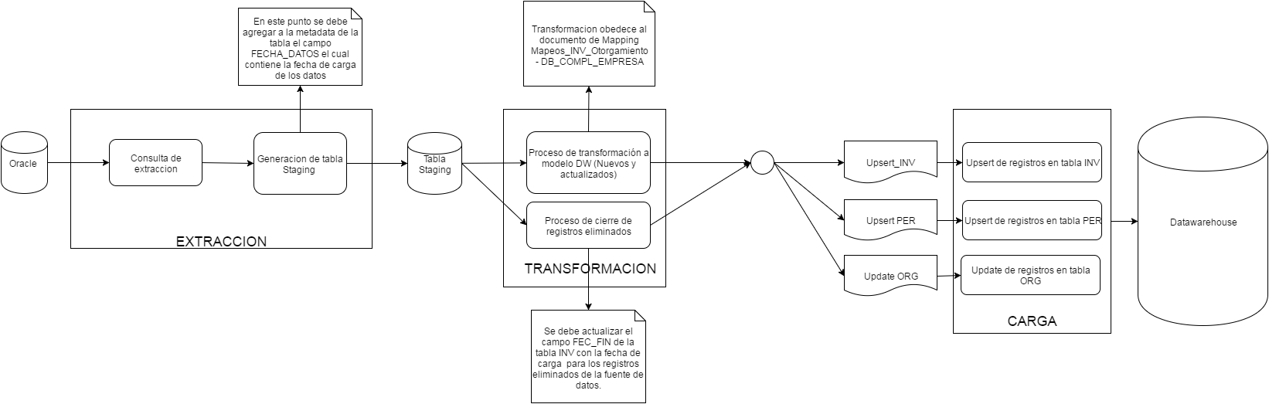

- Búsqueda del correlativo: Se debe ir a la tabla INV y realizar una búsqueda en donde el campo ID_UNI_SIS_FTE debe ser igual al campo NO_SOLICITUD (1) de la fuente de entrada, y además que el campo ID_SIS_FTE del registro de la tabla INV debe ser igual al resultado de una búsqueda de registros en la tabla SIS_FTE en donde el campo NOM_SIS_FTE sea igual al valor “OTORG”.
    - Si existe, se considera un registro existente que debe ser actualizado por lo tanto se debe recuperar el valor del campo ID_INV del registro encontrado en la tabla INV.
    - Si no existe, se considera un registro nuevo que debe ser creado por lo tanto se debe ir a la tabla INV y recuperar el valor máximo +1 del campo ID_INV de la tabla INV
- Búsqueda del id de la fuente: Se debe ir a la tabla SIS_FTE y realizar una búsqueda de un registro en donde el campo NOM_SIS_FTE es igual al valor ‘OTORG’ (String)
    - Si se encuentra, se debe recuperar el campo ID_SIS_FTE del registro encontrado en la tabla SIS_FTE.
    - Si no se encuentra, asignar el valor ‘-3’ (Entero).
- Búsqueda del Tipo Involucrado: Se debe ir a la tabla CLS y realizar una búsqueda en donde el campo COD_CL debe ser igual al valor “RPLG_OTO” (String), y además que el campo SIS_FTE del registro de la tabla CLS debe ser igual al resultado de una búsqueda de registros en la tabla SIS_FTE en donde el campo ABR_SIS_FTE sea igual al valor “OTORG” y, por último, el campo ID_ESQ_CL de la tabla CLS debe ser igual al resultado de una búsqueda de registros en la tabla ESQ_CL en donde el campo NOM_ESQ_CL sea igual al valor ‘INV_OTO’.
- Si existe, se debe recuperar el campo ID_CL del registro encontrado en la tabla CLS.
- Si no existe, asignar el valor ‘-3’ (Entero).
- Búsqueda Ubicación de vivienda: Se debe ir a la tabla CLS y realizar una búsqueda en donde el campo COD_CL debe ser igual al valor del campo ID_CIUDAD_NUMIDE (11) de la interface de entrada, y además que el campo SIS_FTE del registro de la tabla CLS debe ser igual al resultado de una búsqueda de registros en la tabla SIS_FTE en donde el campo ABR_SIS_FTE sea igual al valor “OTORG” y, por último, el campo ID_ESQ_CL de la tabla CLS debe ser igual al resultado de una búsqueda de registros en la tabla ESQ_CL en donde el campo NOM_ESQ_CL sea igual al valor ‘ciudades oto’.
- Si existe, se debe recuperar el campo ID_CL del registro encontrado en la tabla CLS.
- Si no existe, asignar el valor ‘-3’ (Entero).
- Búsqueda del correlativo de la empresa: Se debe ir a la tabla INV y realizar una búsqueda en donde el campo ID_UNI_SIS_FTE debe ser igual al campo NUMERO_ID (3) de la fuente de entrada, y además que el campo ID_SIS_FTE del registro de la tabla INV debe ser igual al resultado de una búsqueda de registros en la tabla SIS_FTE en donde el campo NOM_SIS_FTE sea igual al valor “OTORG”. Finalmente también considerar que el valor del campo ID_TIP_IDENT del registro encontrado en la tabla INV debe ser igual al valor del campo ID_TIPO (2)
    - Si existe, se debe recuperar el valor del campo ID_INV del registro encontrado en la tabla INV.
    - Si no existe, no hacer nada más para este registro en esta tabla de salida.

Validaciones Generales DB_COMPL_PERSONA_NATURAL
Diseño físico del ETL

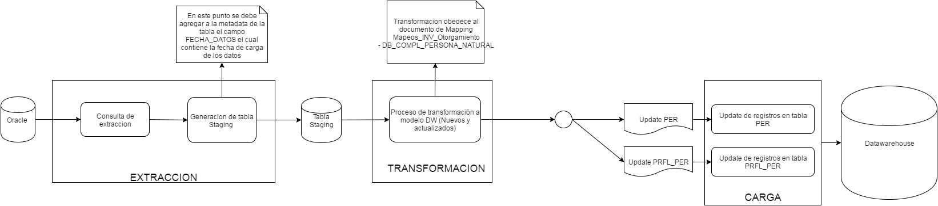

- Búsqueda del correlativo: Se debe ir a la tabla INV y realizar una búsqueda en donde el campo ID_UNI_SIS_FTE debe ser igual al campo NUMERO_ID (3) de la fuente de entrada, y además que el campo ID_SIS_FTE del registro de la tabla INV debe ser igual al resultado de una búsqueda de registros en la tabla SIS_FTE en donde el campo NOM_SIS_FTE sea igual al valor “OTORG”. Finalmente también considerar que el valor del campo ID_TIP_IDENT del registro encontrado en la tabla INV debe ser igual al valor del campo ID_TIPO (2)
          - Si existe, se debe recuperar el valor del campo ID_INV del registro encontrado en la tabla INV.
          - Si no existe, no hacer nada más para este registro en esta tabla de salida.
- Búsqueda del estado civil: Se debe ir a la tabla CLS y realizar una búsqueda en donde el campo COD_CL debe ser igual al valor del campo ID_ESTADO_CIVIL (4), y además que el campo SIS_FTE del registro de la tabla CLS debe ser igual al resultado de una búsqueda de registros en la tabla SIS_FTE en donde el campo ABR_SIS_FTE sea igual al valor “OTORG” y, por último, el campo ID_ESQ_CL de la tabla CLS debe ser igual al resultado de una búsqueda de registros en la tabla NOM_ESQ_CL en donde el campo NOM_ESQ_CL sea igual al valor ‘Estado civil de la persona’.
- Si existe, se debe recuperar el campo ID_CL del registro encontrado en la tabla CLS.
- Si no existe, asignar el valor ‘-3’ (Entero).
- Búsqueda del estrato socioeconómico: Se debe ir a la tabla CLS y realizar una búsqueda en donde el campo COD_CL debe ser igual al valor del campo ID_ESTRATO (22), y además que el campo SIS_FTE del registro de la tabla CLS debe ser igual al resultado de una búsqueda de registros en la tabla SIS_FTE en donde el campo ABR_SIS_FTE sea igual al valor “OTORG” y, por último, el campo ID_ESQ_CL de la tabla CLS debe ser igual al resultado de una búsqueda de registros en la tabla ESQ_CL en donde el campo NOM_ESQ_CL sea igual al valor ‘Estrato socio economico’.
- Si existe, se debe recuperar el campo ID_CL del registro encontrado en la tabla CLS.
- Si no existe, asignar el valor ‘-3’ (Entero).
- Búsqueda del tipo de tenencia de vivienda: Se debe ir a la tabla CLS y realizar una búsqueda en donde el campo COD_CL debe ser igual al valor del campo ID_TIPO_VIVIENDA (20), y además que el campo SIS_FTE del registro de la tabla CLS debe ser igual al resultado de una búsqueda de registros en la tabla SIS_FTE en donde el campo ABR_SIS_FTE sea igual al valor “OTORG” y, por último, el campo ID_ESQ_CL de la tabla CLS debe ser igual al resultado de una búsqueda de registros en la tabla ESQ_CL en donde el campo NOM_ESQ_CL sea igual al valor ‘Tipo de uso de la construccion’.
- Si existe, se debe recuperar el campo ID_CL del registro encontrado en la tabla CLS.
- Si no existe, asignar el valor ‘-3’ (Entero).
- Búsqueda de la Ubicación de vivienda: Se debe ir a la tabla CLS y realizar una búsqueda en donde el campo COD_CL debe ser igual al valor del campo ID_CIUDAD (9), y además que el campo SIS_FTE del registro de la tabla CLS debe ser igual al resultado de una búsqueda de registros en la tabla SIS_FTE en donde el campo ABR_SIS_FTE sea igual al valor “OTORG” y, por último, el campo ID_ESQ_CL de la tabla CLS debe ser igual al resultado de una búsqueda de registros en la tabla ESQ_CL en donde el campo NOM_ESQ_CL sea igual al valor ‘Ciudades OTO’.
- Si existe, se debe recuperar el campo ID_CL del registro encontrado en la tabla CLS.
- Si no existe, asignar el valor ‘-3’ (Entero).
- Búsqueda del Nivel de Estudios: Se debe ir a la tabla CLS y realizar una búsqueda en donde el campo COD_CL debe ser igual al valor del campo NIVEL_DE_ESTUDIO (14), y además que el campo SIS_FTE del registro de la tabla CLS debe ser igual al resultado de una búsqueda de registros en la tabla SIS_FTE en donde el campo ABR_SIS_FTE sea igual al valor “OTORG” y, por último, el campo ID_ESQ_CL de la tabla CLS debe ser igual al resultado de una búsqueda de registros en la tabla ESQ_CL en donde el campo NOM_ESQ_CL sea igual al valor ‘Nivel estudio’.
    - Si existe, se debe recuperar el campo ID_CL del registro encontrado en la tabla CLS.
    - Si no existe, asignar el valor ‘-3’ (Entero).

Validaciones Generales DB_INF_FINANCIERA
Diseño físico del ETL

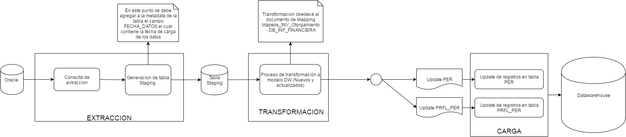

- Búsqueda del correlativo: Se debe ir a la tabla INV y realizar una búsqueda en donde el campo ID_UNI_SIS_FTE debe ser igual al campo NUMERO_ID (3) de la fuente de entrada, y además que el campo ID_SIS_FTE del registro de la tabla INV debe ser igual al resultado de una búsqueda de registros en la tabla SIS_FTE en donde el campo NOM_SIS_FTE sea igual al valor “OTORG”.
    - Si existe, se debe recuperar el valor del campo ID_INV del registro encontrado en la tabla INV.
    - Si no existe, no hacer nada más para este registro en esta tabla de salida.

Validaciones Generales DB_REFERENCIAS_PERSONALES
Diseño físico del ETL

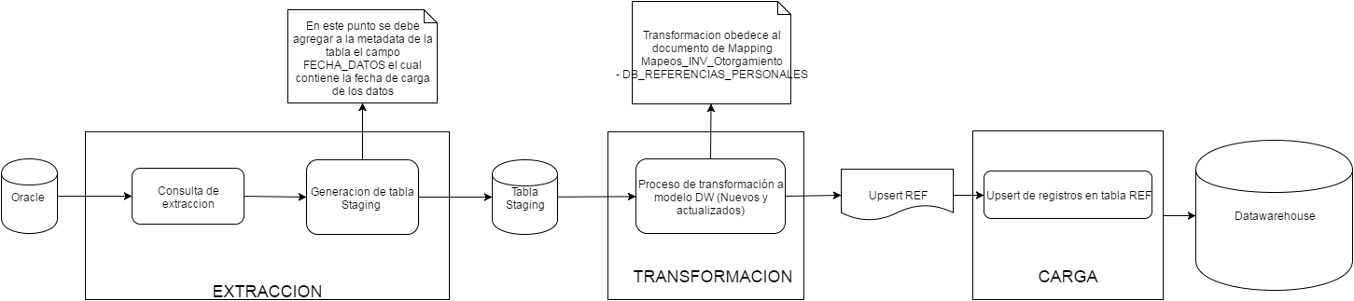

- Búsqueda del correlativo: Se debe ir a la tabla INV y realizar una búsqueda en donde el campo ID_UNI_SIS_FTE debe ser igual al campo NUMERO_ID (4) de la fuente de entrada, y además que el campo ID_SIS_FTE del registro de la tabla INV debe ser igual al resultado de una búsqueda de registros en la tabla SIS_FTE en donde el campo NOM_SIS_FTE sea igual al valor “OTORG”.
    - Si existe, se debe recuperar el valor del campo ID_INV del registro encontrado en la tabla INV.
    - Si no existe, no hacer nada más para este registro en esta tabla de salida.
- Búsqueda del id de la fuente: Se debe ir a la tabla SIS_FTE y realizar una búsqueda de un registro en donde el campo NOM_SIS_FTE es igual al valor ‘OTORG’ (String)
    - Si se encuentra, se debe recuperar el campo ID_SIS_FTE del registro encontrado en la tabla SIS_FTE.
    - Si no se encuentra, asignar el valor ‘-3’ (Entero).
- Búsqueda de la ubicación de vivienda: Se debe ir a la tabla UBI y realizar una búsqueda en donde el campo ID_UNI_SIS_FTE debe ser igual al campo NO_SOLICITUD (2) de la fuente de entrada
    - Si existe, se debe recuperar el valor del campo ID_UBI del registro encontrado en la tabla INV.
    - Si no existe, no hacer nada más para este registro en esta tabla de salida.
- Búsqueda Tipo Documento Identidad: Se debe ir a la tabla CLS y realizar una búsqueda en donde el campo COD_CL debe ser igual al valor del campo ID_TIPO (2), y además que el campo SIS_FTE del registro de la tabla CLS debe ser igual al resultado de una búsqueda de registros en la tabla SIS_FTE en donde el campo ABR_SIS_FTE sea igual al valor “OTORG” y, por último, el campo ID_ESQ_CL de la tabla CLS debe ser igual al resultado de una búsqueda de registros en la tabla ESQ_CL en donde el campo NOM_ESQ_CL sea igual al valor ‘Tipo de Documento de Identificación’.
- Si existe, se debe recuperar el campo ID_CL del registro encontrado en la tabla CLS.
- Si no existe, asignar el valor ‘-3’ (Entero).

Validaciones Generales SAFINW_BALANCES
Diseño físico del ETL

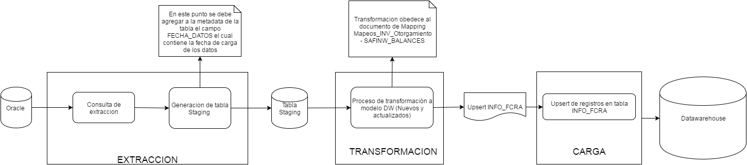

- Búsqueda del correlativo: Se debe ir a la tabla INV y realizar una búsqueda en donde el campo ID_UNI_SIS_FTE debe ser igual al campo NUMERO_ID (1) de la fuente de entrada, y además que el campo ID_SIS_FTE del registro de la tabla INV debe ser igual al resultado de una búsqueda de registros en la tabla SIS_FTE en donde el campo NOM_SIS_FTE sea igual al valor “OTORG”. Finalmente se debe considerar que el valor del campo ID_TIP_INV del registro de la tabla INV sea igual al resultado de una búsqueda de registros en la tabla CLS en donde el campo COD_CL debe ser igual al valor “PER_OTO” (String), y además que el campo SIS_FTE del registro de la tabla CLS debe ser igual al resultado de una búsqueda de registros en la tabla SIS_FTE en donde el campo ABR_SIS_FTE sea igual al valor “OTORG” y, por último, el campo ID_ESQ_CL de la tabla CLS debe ser igual al resultado de una búsqueda de registros en la tabla ESQ_CL en donde el campo NOM_ESQ_CL sea igual al valor ‘INV_OTO’.
    - Si existe, se debe recuperar el valor del campo ID_INV del registro encontrado en la tabla INV.
    - Si no existe, no hacer nada más para este registro en esta tabla de salida.
- Búsqueda Periodo Medición: Se debe ir a la tabla MSR_PRD y realizar una búsqueda de un registro en donde el campo FEC_FIN es igual al valor del campo FECHA_CIERRE_CONTABLE (21).
    - Si existe, se debe recuperar el valor del campo ID_PDO_TIE del registro encontrado en la tabla MSR_PRD.
    - Si no existe, no hacer nada más para este registro en esta tabla de salida.
- Búsqueda del id de la fuente: Se debe ir a la tabla SIS_FTE y realizar una búsqueda de un registro en donde el campo NOM_SIS_FTE es igual al valor ‘OTORG’ (String)
    - Si se encuentra, se debe recuperar el campo ID_SIS_FTE del registro encontrado en la tabla SIS_FTE.
    - Si no se encuentra, asignar el valor ‘-3’ (Entero).
- Búsqueda de Cuenta PUC: Se debe ir a la tabla CLS y realizar una búsqueda en donde el campo COD_CL debe ser igual al valor del campo ID_CUENTA (5), y además que el campo SIS_FTE del registro de la tabla CLS debe ser igual al resultado de una búsqueda de registros en la tabla SIS_FTE en donde el campo ABR_SIS_FTE sea igual al valor “OTORG” y, por último, el campo ID_ESQ_CL de la tabla CLS debe ser igual al resultado de una búsqueda de registros en la tabla ESQ_CL en donde el campo NOM_ESQ_CL sea igual al valor ‘Cuentas PUC’.
- Si existe, se debe recuperar el campo ID_CL del registro encontrado en la tabla CLS.
- Si no existe, asignar el valor ‘-3’ (Entero).

Control de Versiones

Fecha | Autor | Versión | Descripción
2016-10-27 | Diego Lira | 1.0 | Creación del documento de reglas

